- 项目背景
传统火力发电消耗及污染较高，需升级为更智能、洁能的发电厂、升级其核心工艺及配套设施。
本项目旨在开发一套 AI 人脸识别系统，应用于门禁控制、考勤管理、安防监控等多个领域，为用户提供高效、可靠的身份识别解决方案。
- 可查看范围
发电厂的运维人员、管理人员、技术研发人员可以根据其权限查看数据库中的相关数据。
- 专业术语
1）数据库封装：将数据库的操作细节封装在一个独立的模块中，提供统一的接口供其他模块调用，提高代码的可维护性和可复用性。
2）数据库备份：定期将数据库中的数据复制到其他存储介质中，以防止数据丢失或损坏。
3）SQL 注入：攻击者通过在应用程序的输入字段中插入恶意的 SQL 语句，从而绕过应用程序的验证机制，直接对数据库进行非法操作。
- 功能描述
  - 总的功能描述
    - C（客户端）功能
1）注册登录
2）权限管理
3）实时大屏显示
4）历史数据查询、分析
5）模拟量控制、参数演示
6）警告、故障管理
- 设备管理
- 燃料、物料管理
- 视频监控管理
- 版本升级
- 系统设置
- 日志查看
    - S（服务器）功能
1）socket 网络搭建
2）SQL 封装、建库表、备份导出、防注入
3）日志封装生成
4）配置管理
5）版本管理
6）后台监控子系统
  - 数据库封装功能描述

1）数据库封装
连接管理：提供数据库连接的创建、打开、关闭等操作，支持多线程环境下的连接池管理。
SQL 执行：封装常见的 SQL 操作，如查询、插入、更新、删除等，提供统一的接口，隐藏底层数据库的差异。
结果处理：将查询结果转换为易于使用的数据结构，如列表、字典等，方便其他模块处理。

2）建库表
数据库创建：根据项目需求创建数据库，并设置数据库的字符集、排序规则等。
表结构设计：设计合理的表结构，包括表名、字段名、数据类型、约束条件等，以满足火力发电厂数据存储和查询的需求。
索引创建：为经常查询的字段创建索引，提高查询效率。

3）数据库备份
全量备份：定期对整个数据库进行备份，确保数据的完整性。
增量备份：只备份自上次备份以来发生变化的数据，减少备份时间和存储空间。
备份恢复：提供备份文件的恢复功能，在数据库出现问题时可以快速恢复数据。

4）防注入
输入验证：对用户输入的数据进行严格的验证，过滤掉非法字符和恶意代码。
参数化查询：使用参数化查询语句，避免 SQL 注入攻击。
权限管理：严格控制数据库用户的权限，只授予必要的操作权限。
- 负责模块的流程图
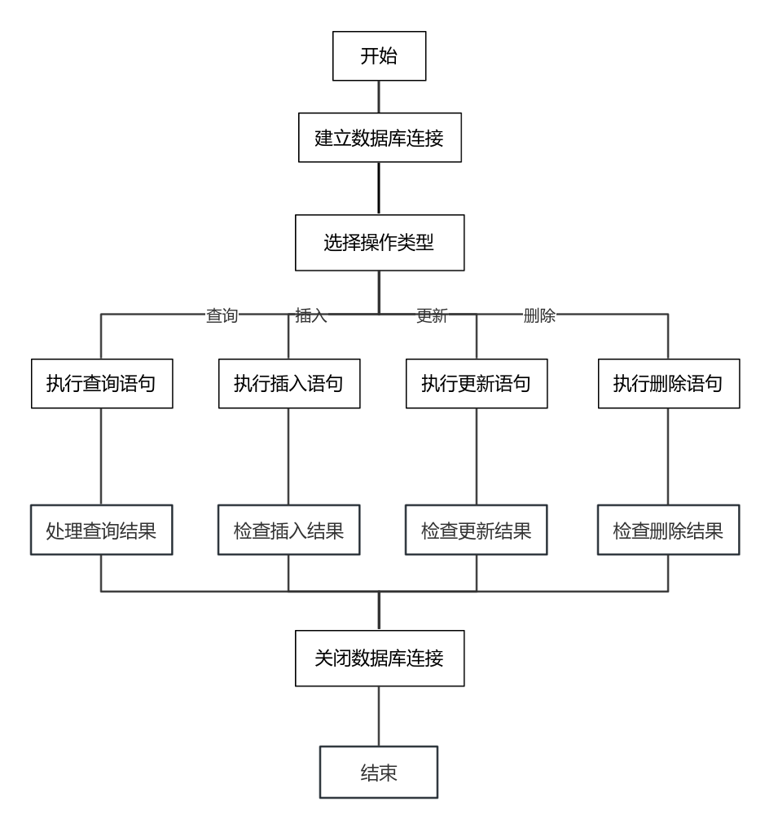

图5.1 数据库封装流程图

- 负责模块用到的数据库表
表名 | 字段名 | 数据类型 | 说明 | 约束
设备信息表  (device_info) | device_id | INT | 设备 ID | 主键，自增
设备信息表  (device_info) | device_name | VARCHAR(100) | 设备名称 | 非空
设备信息表  (device_info) | device_type | VARCHAR(50) | 设备类型 | 非空
设备信息表  (device_info) | install_location | VARCHAR(200) | 安装位置 | 非空
设备信息表  (device_info) | purchase_date | DATE | 购买日期 | 非空
设备信息表  (device_info) | warranty_period | INT | 保修期（月） | 非空
设备运行参数表  (device_operation_params) | id | INT | 记录 ID | 主键，自增
设备运行参数表  (device_operation_params) | device_id | INT | 设备 ID | 外键，关联 device_info.device_id
设备运行参数表  (device_operation_params) | param_name | VARCHAR(50) | 参数名称 | 非空
设备运行参数表  (device_operation_params) | param_value | FLOAT | 参数值 | 非空
设备运行参数表  (device_operation_params) | record_time | DATETIME | 记录时间 | 非空
生产统计数据表 (production_statistics) | id | INT | 记录 ID | 主键，自增
生产统计数据表 (production_statistics) | date | DATE | 统计日期 | 非空
生产统计数据表 (production_statistics) | power_generation | FLOAT | 发电量（兆瓦时） | 非空
生产统计数据表 (production_statistics) | coal_consumption | FLOAT | 煤炭消耗量（吨） | 非空
生产统计数据表 (production_statistics) | pollutant_emission | FLOAT | 污染物排放量（千克） | 非空

- UML类图
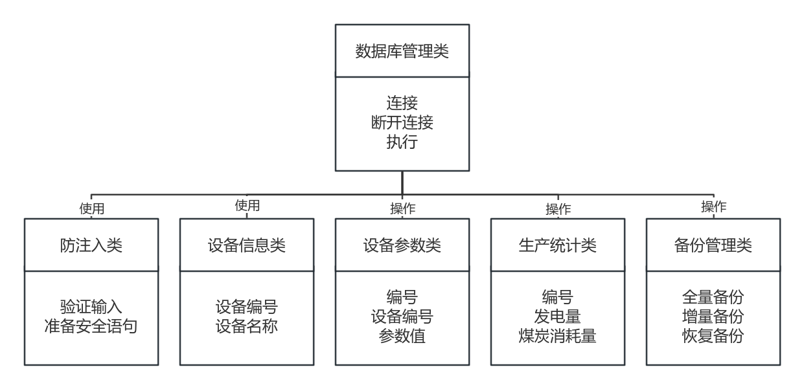
图7.1 UML 类图

- 网络通信用到的结构体
- 设备信息结构体
struct DeviceInfo{
int device_id;
char device_name[100];
char device_type[50];
char install_location[200];
char purchase_date[11];
int warranty_period;
} ;
- 设备运行参数结构体
struct DeviceOperationParams{
int id;
int device_id;
char param_name[50];
float param_value;
char record_time[20];
}
- 配套结构体
struct ProductionStatistics{
int id;
char date[11]; // 格式：YYYY-MM-DD
float power_generation;
float coal_consumption;
float pollutant_emission;
} ;

